

编译原理课程实验报告

指导教师：
年 级：
班 级：
小组编号：
组长学号姓名：
组员学号姓名：
组员学号姓名：

2025年 月 日
软件学院

完成实验内容
我们在 Java + Vue 3 环境下实现了 SNL（Small Nested Language）课程实验项目。按当前仓库实现，系统采用 Spring Boot 后端 + Vue 3 前端工作台，已完成实验要求中的词法分析、语法分析（LL(1) 与递归下降）和语义分析，并额外实现了 MIPS 目标代码生成功能。
（1）词法分析程序
实现 Lexer.java，对 SNL 源程序进行扫描，完成单词分类与识别。Token 分为五类：分隔符(1)、保留字(2)、标识符(3)、整数常量(4)、字符常量(5)。支持 Token 外部表示 (类型,词素) 与内部表示 (行号,类型,符号表下标)；能识别 :=、..、保留字（含 record），跳过 { } 注释，识别 'A' 形式字符常量；对非法字符、错误赋值符、程序未以 . 结束等情况给出词法错误提示。
（2）语法分析程序（LL(1) 与递归下降）
在 Constants.java 中维护 SNL 产生式与 LL(1) 预测分析表；Parser.java 采用栈式预测分析，输出规约过程及语法错误信息；RecursiveDescentParser.java 为主要非终结符编写分析子程序，支持数组 a[exp]、记录类型 record ... end、域访问 a.field 及 if/while/read/write/return 等结构，并构建抽象语法树。前端工作台提供 LL(1) 与递归下降两个语法分析阶段。
（3）语义分析程序
实现 SemanticAnalyzer.java，在语法树基础上建立符号表并管理作用域，检查重复定义、未声明标识符、类型名/过程名误用及赋值类型兼容性等，在界面输出符号表与语义错误信息。
即：
完成 SNL 编译实验要求的三项核心程序：①词法分析（Token 内外部表示、注释/字符常量/record、词法错误处理）；②语法分析（LL(1) 预测分析与递归下降，覆盖数组、记录、过程与控制语句）；③语义分析（符号表、作用域、未声明/重复定义及类型检查）。在此基础上，项目还增加了 MIPS 目标代码生成扩展。整体采用 Spring Boot HTTP API + Vue 3 工作台实现。
小组成员任务完成情况
姓名 | 具体完成任务 | 工作量  百分比
黄煜莙 | 实现代码，词法分析程序，递归下降和LL(1) 语法分析程序，语义分析程序，前端，实验报告 | 50%
刘劲 | 实现代码，词法分析程序，递归下降和LL(1) 语法分析程序，语义分析程序，项目报告，前端 | 50%
小组成员协作情况
小组每周至少集中讨论 1～2 次，对照 PPT 与 SNL 文法统一 Token 分类、产生式编号和测试样例。词法、语法、语义和前端界面由组员分工实现，再通过 Git 在同一仓库中汇总。项目重构为前后端分离后，前端先完成 Vue 工作台，后端再通过 /api/compile/* 提供阶段化接口；联调阶段重点核对请求体 JSON、返回字段、错误提示、语法树展示与五个分析阶段的一致性。实验报告与截图由成员分别整理后统稿校验。
实验平台与编程语言
实验平台：Windows 10/11（64 位），Intel/AMD x64 个人计算机；前端工作台运行于浏览器环境；后端以 Spring Boot 方式启动本地 HTTP 服务。
编程语言与主要技术：
- 后端：Java（JDK 21），基于 Spring Boot，实现词法分析、LL(1) 语法分析、递归下降语法分析、语义分析、MIPS 代码生成及编译 API；
- 前端：TypeScript + Vue 3，界面使用 Element Plus，构建工具为 Vite；
- 源语言：SNL（Small Nested Language） 作为被编译对象语言。
开发与运行环境：
- 构建：后端使用 Maven Wrapper（mvnw）管理构建与测试；前端使用 npm 管理依赖并由 Vite 构建；
- 项目结构：SnlCompiler-Backend（Spring Boot 后端）、SnlCompiler-Frontend（Vue 工程）；
- 运行方式：开发时后端在 SnlCompiler-Backend 目录执行 ./mvnw spring-boot:run，前端在 SnlCompiler-Frontend 目录执行 npm run dev；演示时通过浏览器访问前端页面，由前端调用后端 /api/compile/* 接口。http://localhost:5173，APIhttp://localhost:8080）；
- 字符编码：UTF-8；
- 测试：当前仓库包含 Spring Boot 测试入口与多组示例 .snl 文件；系统化自动化回归仍可继续补强。
实验方案设计
4.0 总体方案
本实验以 SNL 为源语言，采用分阶段编译流水线设计：源程序经词法分析得到 Token 序列，再分别进入 LL(1) 或递归下降语法分析；语义分析和 MIPS 代码生成建立在递归下降生成的语法树（AST）之上。后端用 Java + Spring Boot 实现各分析模块，通过 CompilerController 暴露 /api/compile/* 接口；前端用 Vue 3 工作台完成源码输入、阶段选择、语法树展示与结果输出。文法规则、终结符/非终结符及 LL(1) 预测分析表集中在 Constants.java 中维护，保证词法输出与语法分析输入一致。

4.1 词法分析方案（Lexer.java）
设计目标： 将 SNL 源程序转换为 Token 序列，并支持实验要求的外部/内部两种表示。
单词分类与编码：
类型编号 | 含义
1 | 分隔符、运算符（含 :=、..）
2 | 保留字（含 record）
3 | 标识符
4 | 整数常量
5 | 字符常量
识别策略： 采用顺序扫描 + 识别函数（isIdentifier、isINTC 等），等价于各单词类别的正则定义；空白字符跳过；{ … } 注释不生成 Token；字符常量按 '字符' 识别为类型 5。
输出格式：
- 外部表示：(类型,词素)，如 (2,program)、(3,v1)；
- 内部表示：(行号,类型,符号表下标)，供语法分析使用。
错误处理： 非法字符、:= 写错（: 后非 =）、程序未以 . 正常结束时终止分析并输出带行号的中文错误信息。
说明： DFA 在设计说明（见下）中给出状态图，代码以识别函数实现，满足我们实验要求的对「单词分类、正则、识别函数」的要求。

4.2 LL(1) 语法分析方案（Parser.java）
设计目标： 在词法成功的前提下，根据 Token 内部序列进行 LL(1) 预测分析，输出规约过程或语法错误。
文法与表： 在 Constants.java 中配置 SNL 全部产生式（约 104 条）及 LL(1) 预测分析表 analysis[ ][ ]；标识符、整数在分析前统一映射为终结符 ID、INTC，字符常量映射为 CHARC。
算法流程：
- 初始化分析栈，压入文法开始符号；
- 栈顶为非终结符：查预测分析表，选择产生式并逆序压栈，记录所用规则编号；
- 栈顶为终结符：与当前输入 Token 匹配，成功则弹出并前进；
- 表项为空、栈空而输入未结束、终结符不匹配等则报错并给出失败原因。
输出： 推导过程（产生式编号序列）；成功提示「语法分析成功！」；失败提示「语法分析失败！」及行号、错误类型。

4.3 递归下降语法分析方案（RecursiveDescentParser.java）
设计目标： 满足实验中「递归下降」的要求，并为语义分析提供 AST。
设计方法： 为每个主要非终结符编写分析子程序（如 programHead、declarePart、typeDec、stmt、exp 等），根据当前 Token 的 FIRST 集选择分支（predict / match）。
覆盖文法要点：
- 程序头、类型声明、变量声明、过程声明；
- 数组类型及 a[exp] 下标访问；
- record … end 记录类型及 a.field 域访问；
- if/while/read/write/return 等语句；
- 表达式中的 INTC 与 CHARC。
输出： 语法错误列表；成功则构建 AST，供 SemanticAnalyzer 遍历；界面可展示树形结构。
与 LL(1) 关系： 两种语法分析均实现，LL(1) 侧重推导过程展示，递归下降侧重 AST 与语义分析衔接。

4.4 语义分析方案（SemanticAnalyzer.java）
设计目标： 在 AST 上完成静态语义检查并输出符号表。
处理流程：
- 遍历语法树，在进入/离开作用域时维护符号表；
- 类型声明、变量声明、过程声明：登记符号，检查重复定义；
- 语句与表达式：检查未声明标识符、类型名/过程名误用；
- 赋值语句：检查左右类型兼容性；
- 分析结束输出符号表（名称、类别、类型、作用域层次）及语义错误列表。
依赖关系： 语义分析在递归下降成功、AST 非空时执行；词法或语法失败则终止并提示。

4.5 系统实现与测试方案
模块划分：
模块 | 路径/类 | 职责
词法 | core/lexer/Lexer.java | Token 生成
LL(1) | core/parser/Parser.java | 预测分析
递归下降 | core/parser/RecursiveDescentParser.java | AST 构建
语义 | core/semantic/SemanticAnalyzer.java | 符号表与检查
文法配置 | infra/config/Constants.java | 产生式、分析表
服务 | service/CompilerPipeline.java | 编译流程编排
接口 | controller/CompilerHttpServer.java | HTTP API
界面 | SnlCompiler-Frontend/.../CompilerWorkbench.vue | 用户交互
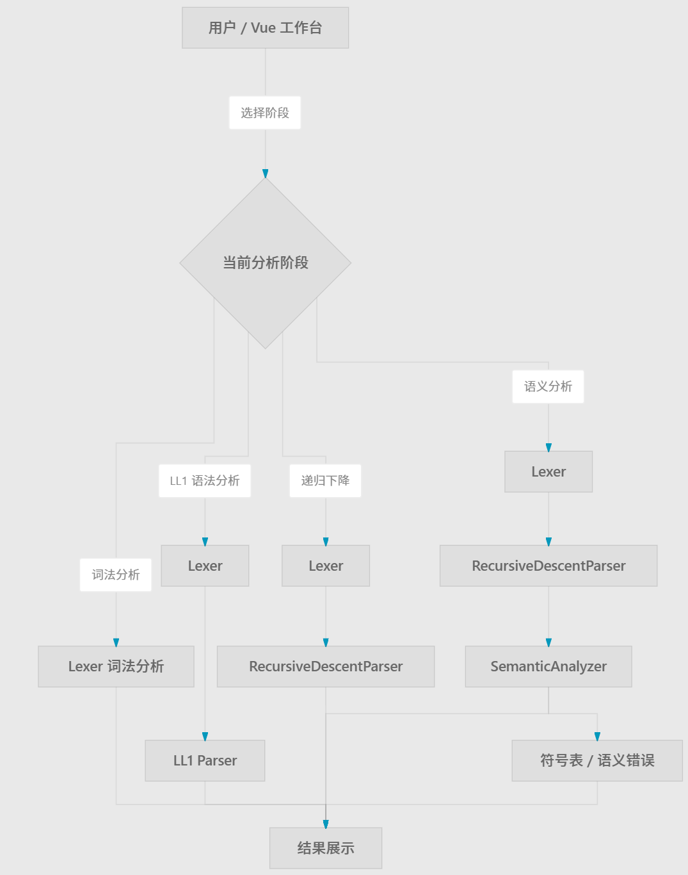
流程图
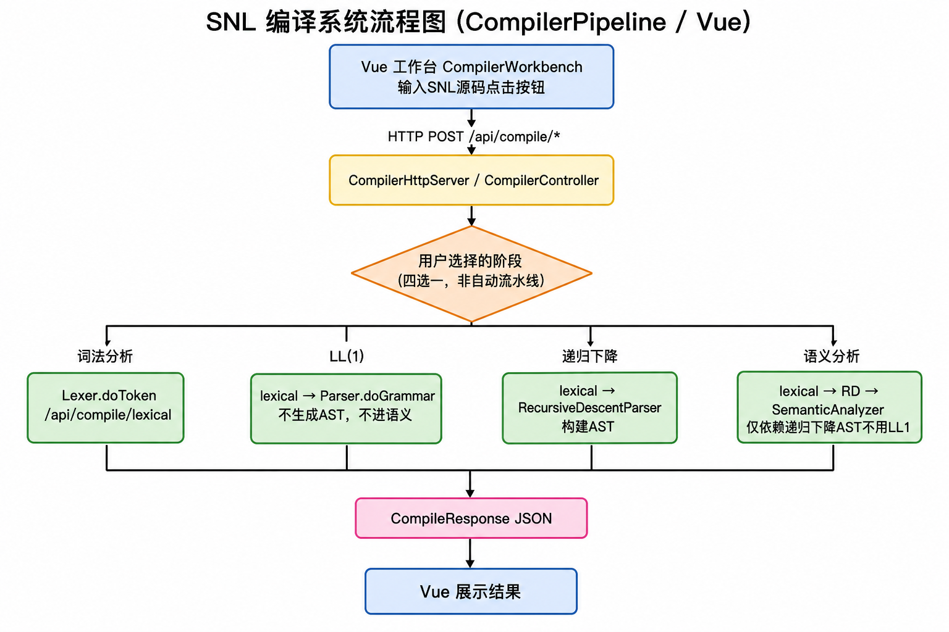

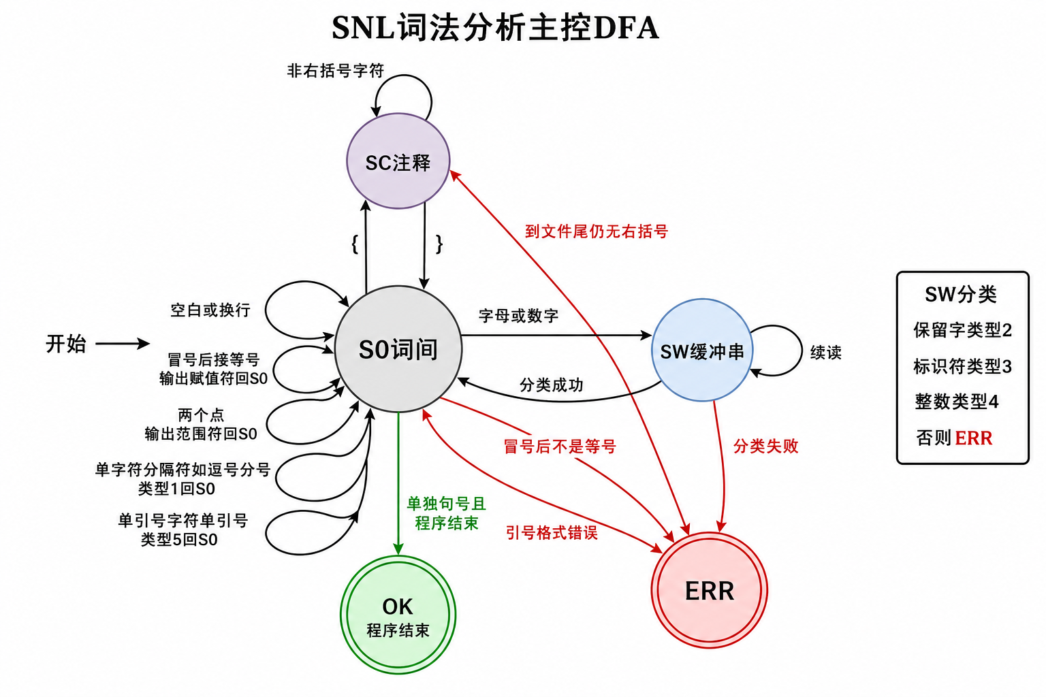
图 2 SNL 词法分析主控 DFA，与 Lexer.doToken 实现一致。OK 表示输出程序结束符 . 且词法分析成功；ERR 表示词法错误；SW 对缓冲串执行保留字/标识符/整数分类。

程序界面及运行截图
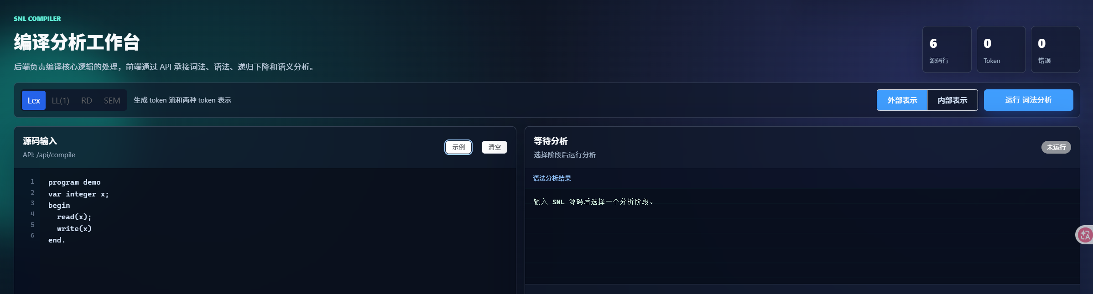
图1：主界面
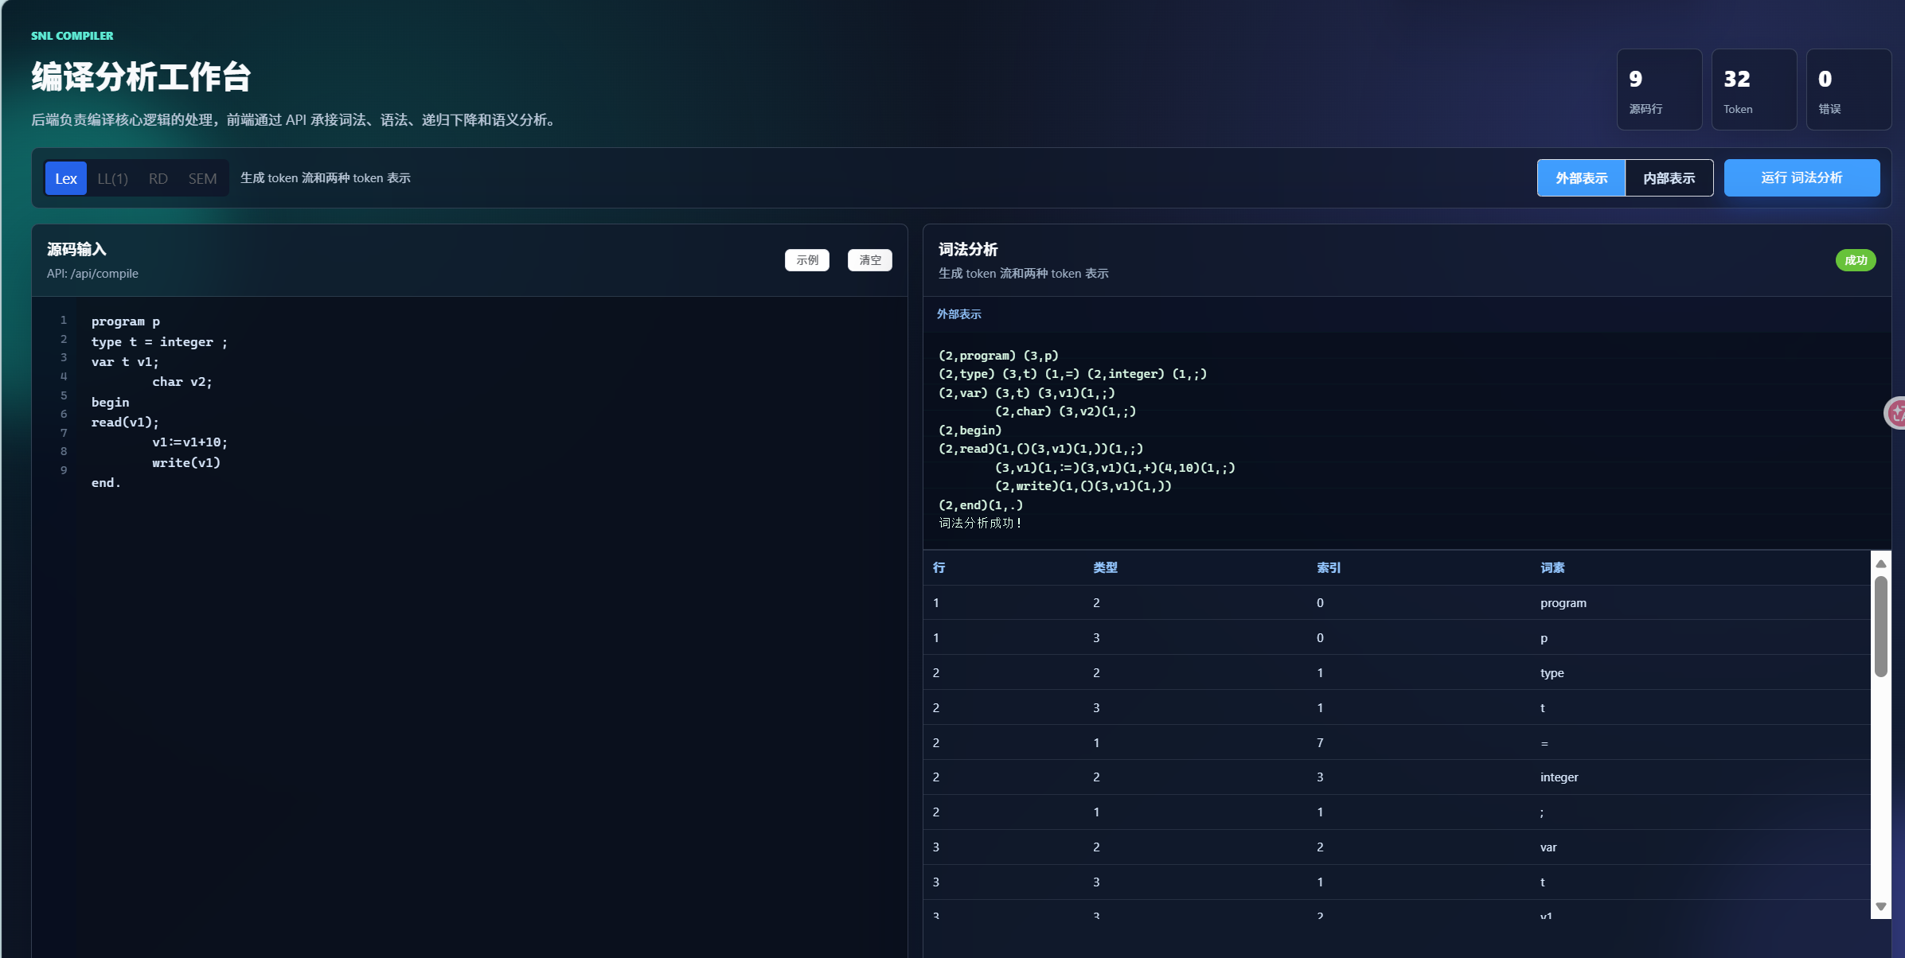
图2：词法分析 — 外部表示
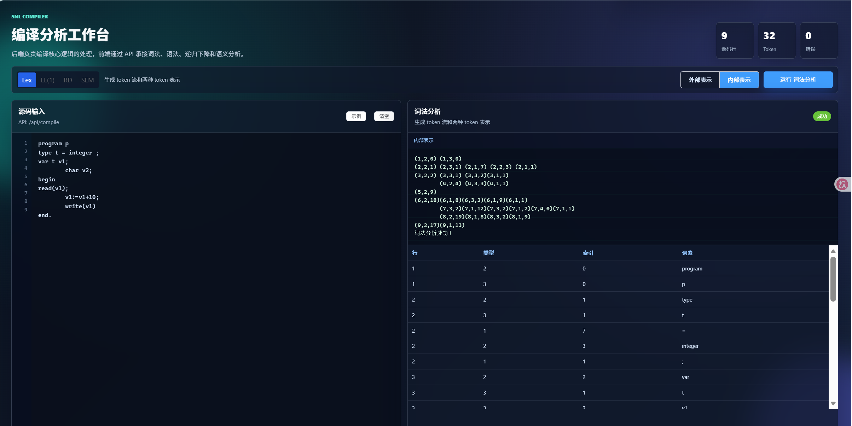
图3：词法分析 — 内部表示
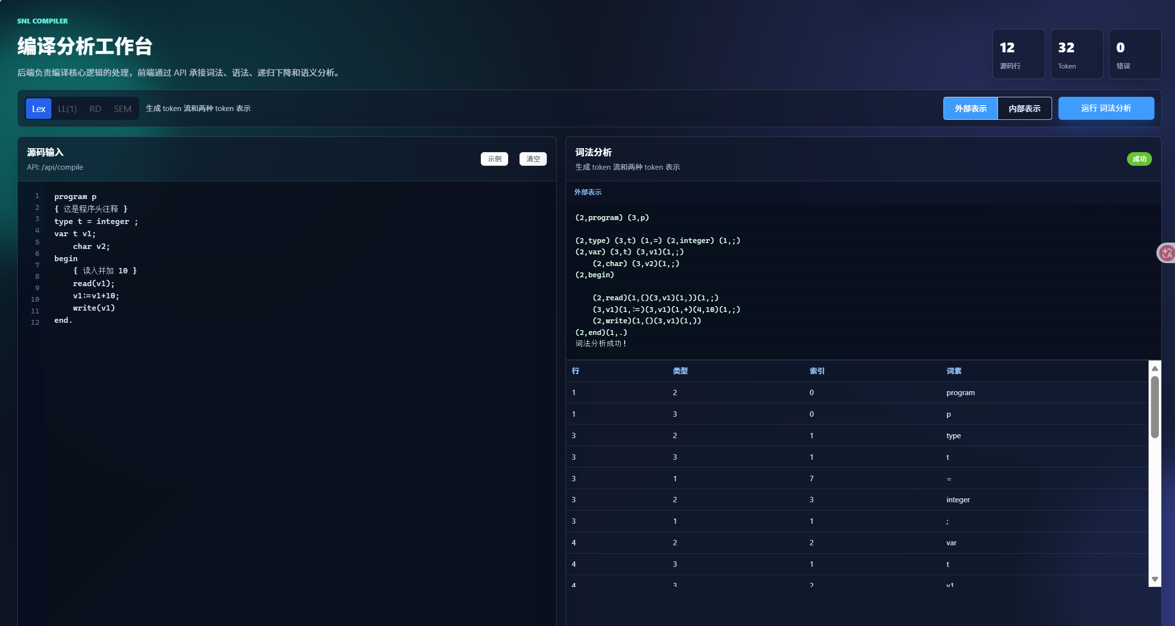
图4：词法 — 注释被跳过
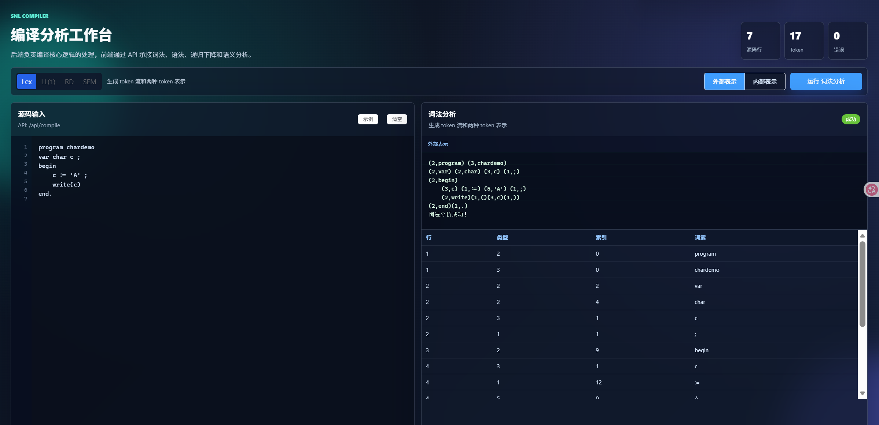
图5：词法 — 字符常量
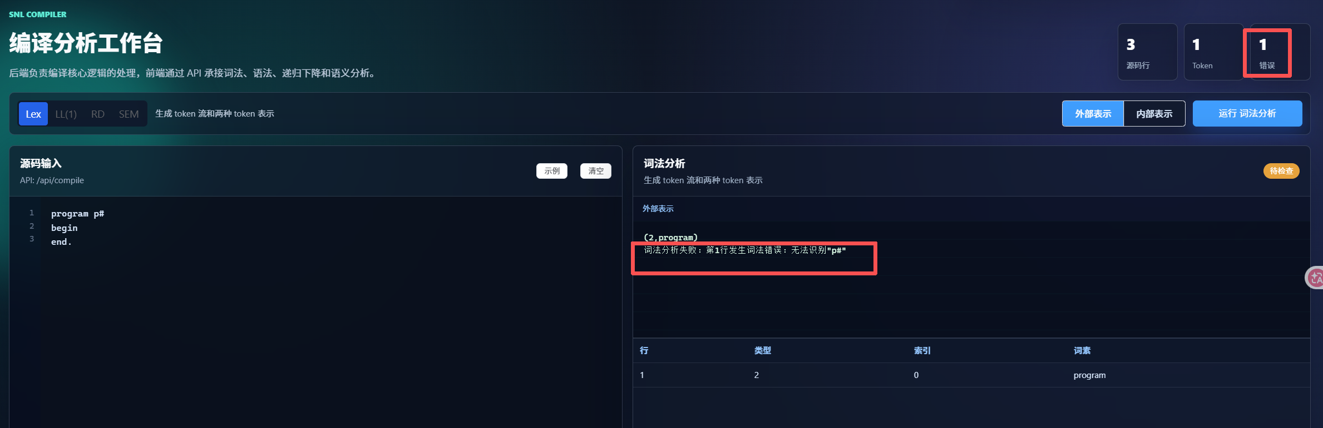
图6：词法错误 — 非法字符
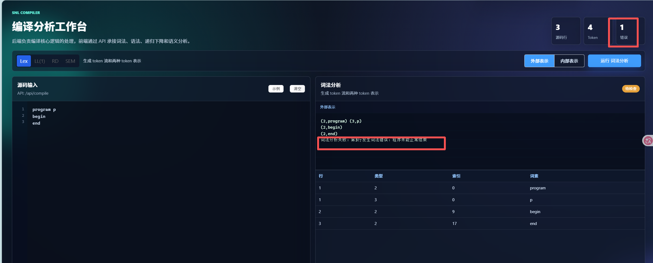
图7：词法错误 — 缺少句点
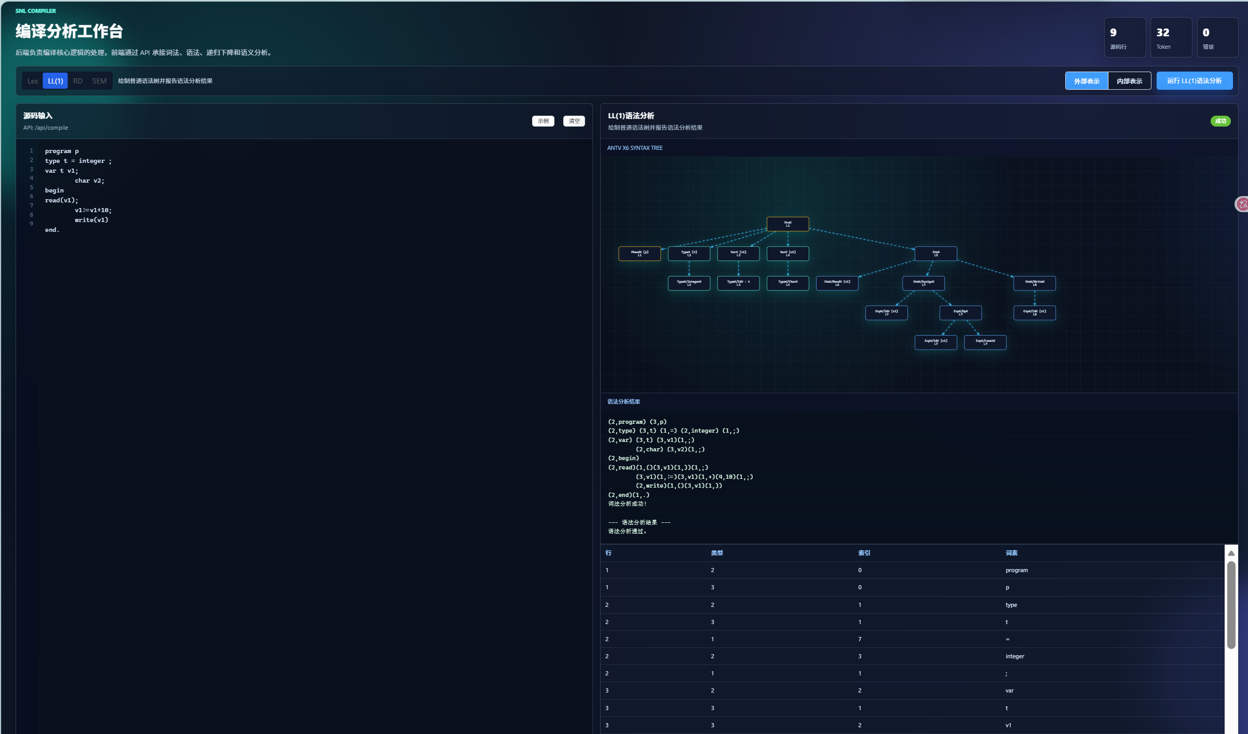
图8：LL(1) 语法分析 — 成功
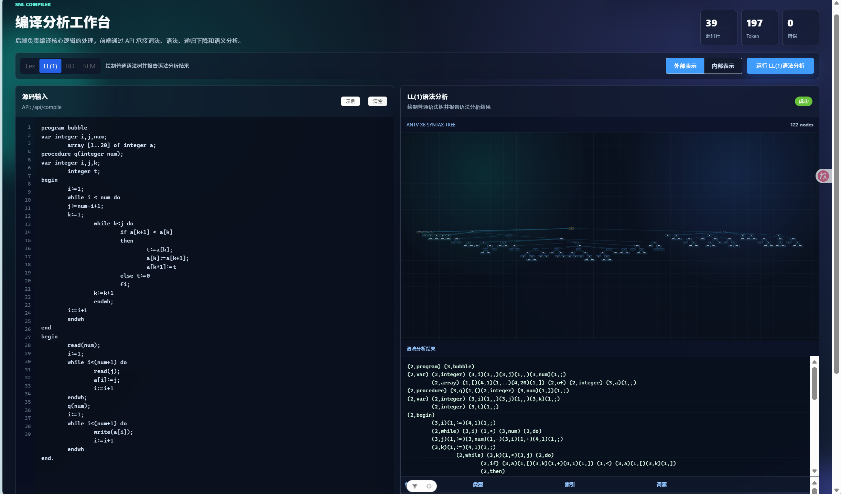
图9：LL(1) — 复杂程序（冒泡排序）
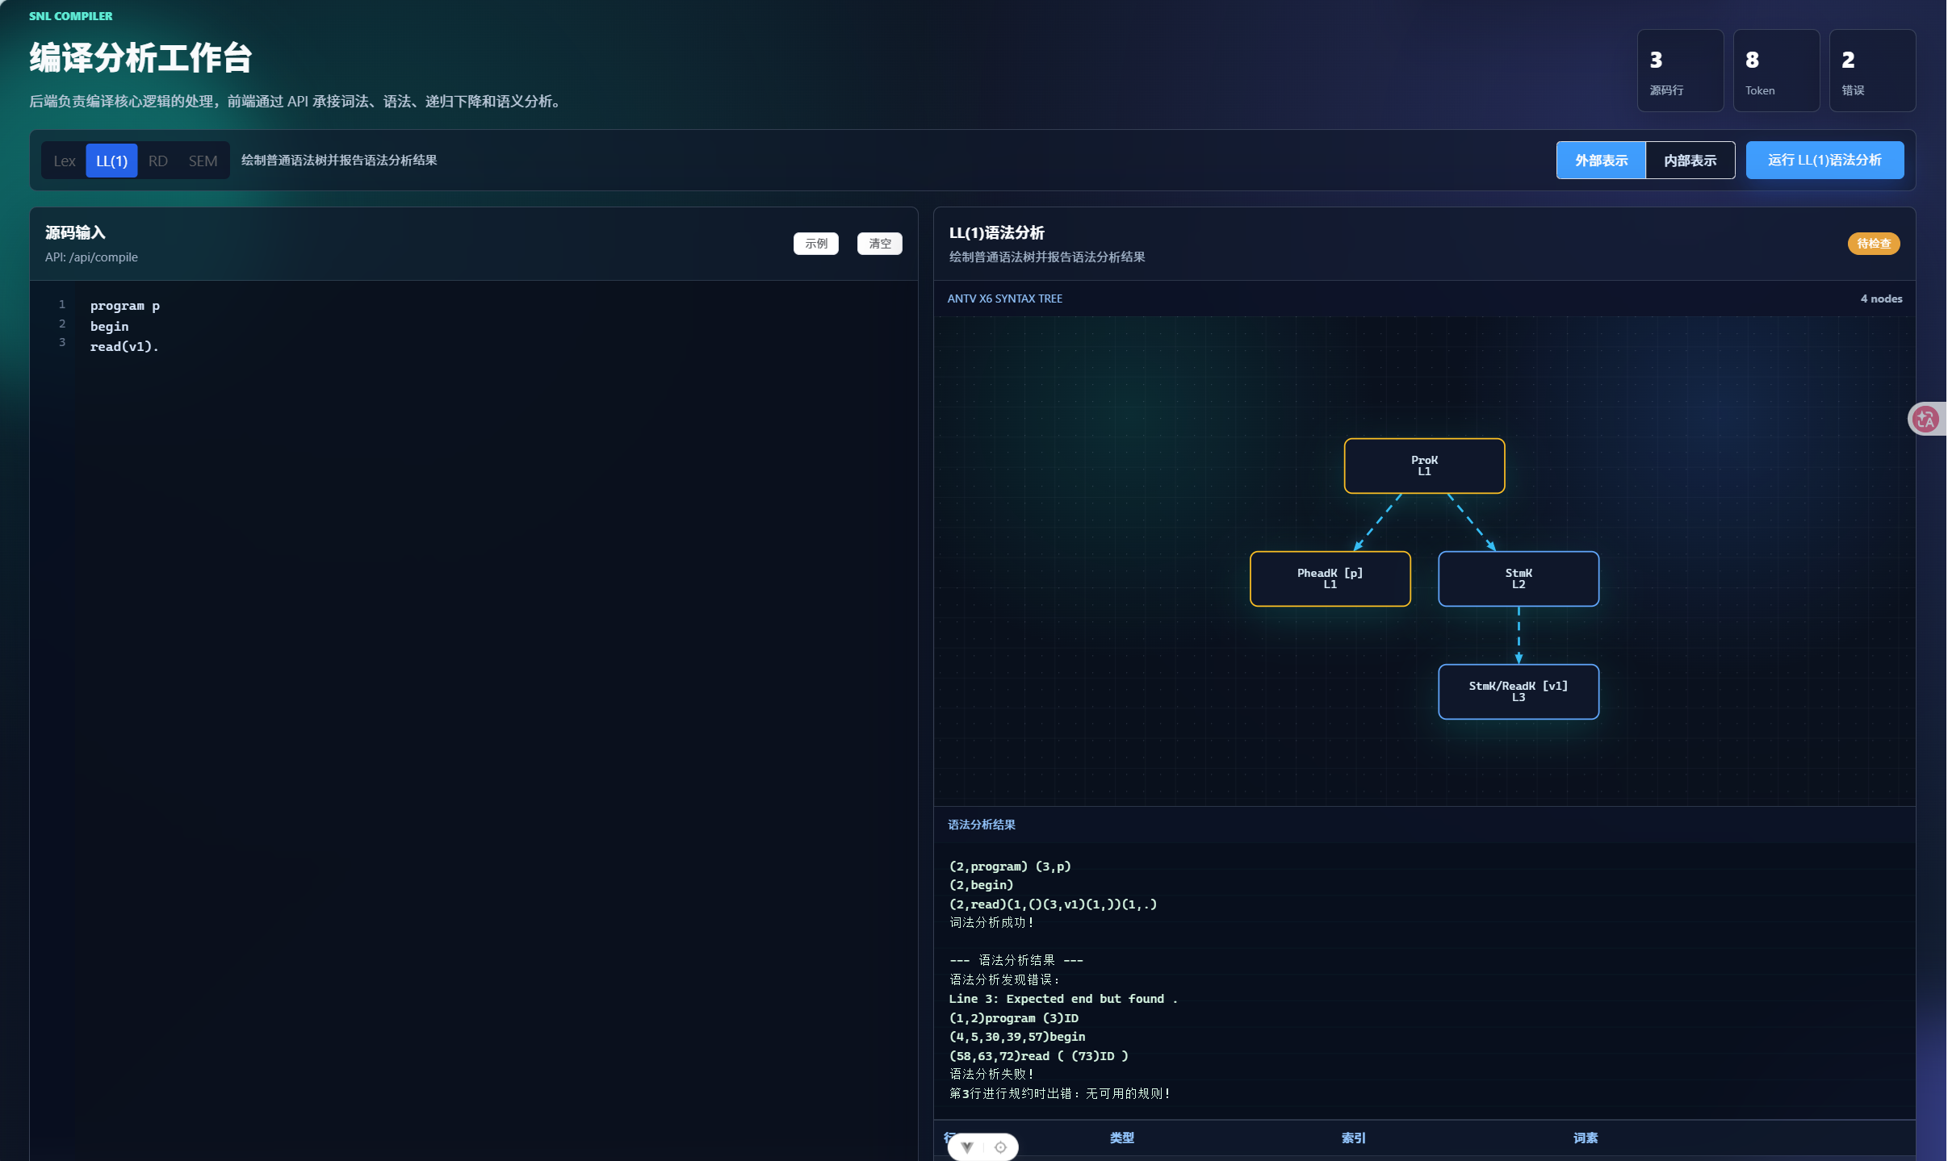
图10：LL(1) 语法错误（缺少分号）
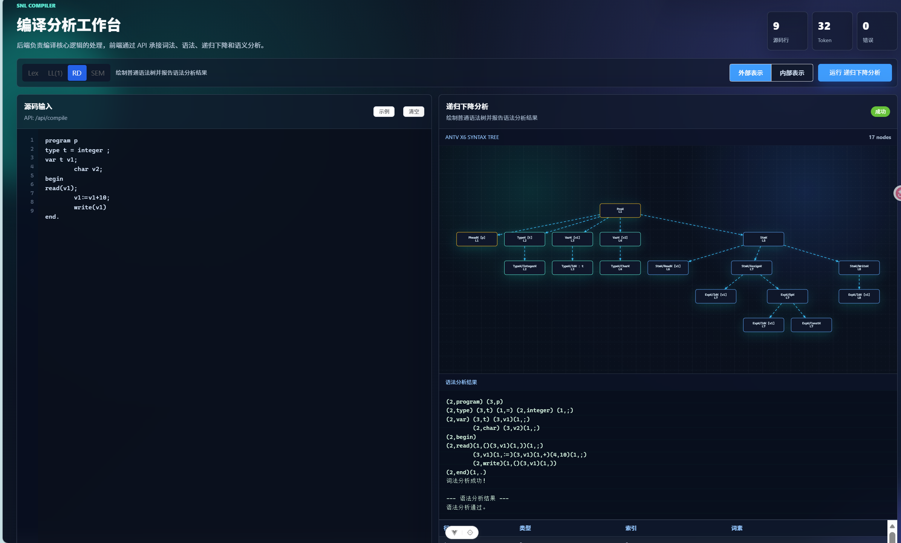
图11：递归下降 — 成功
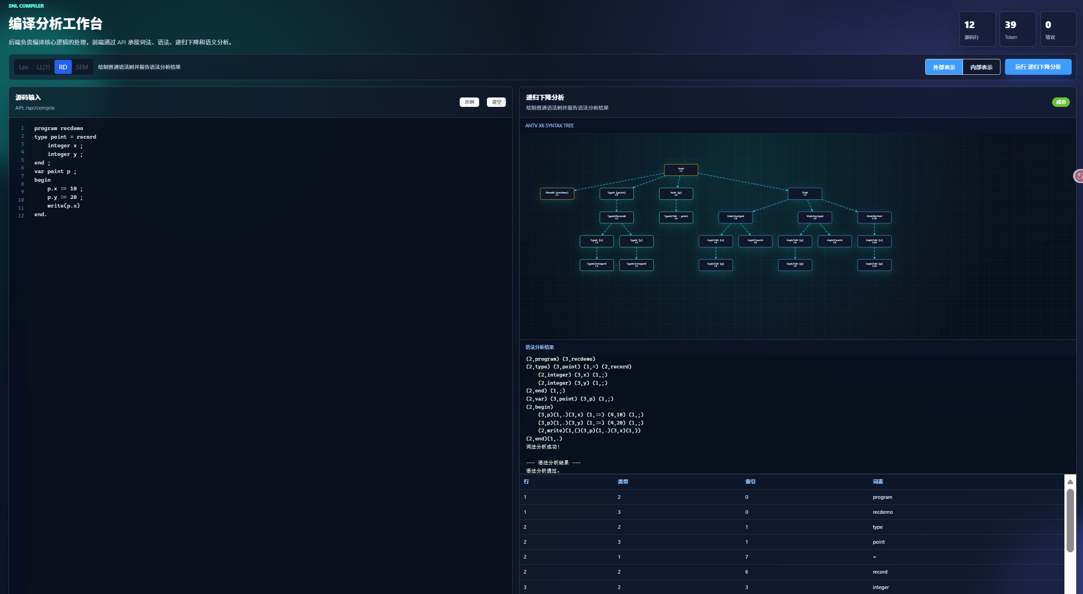
图12：递归下降 — record
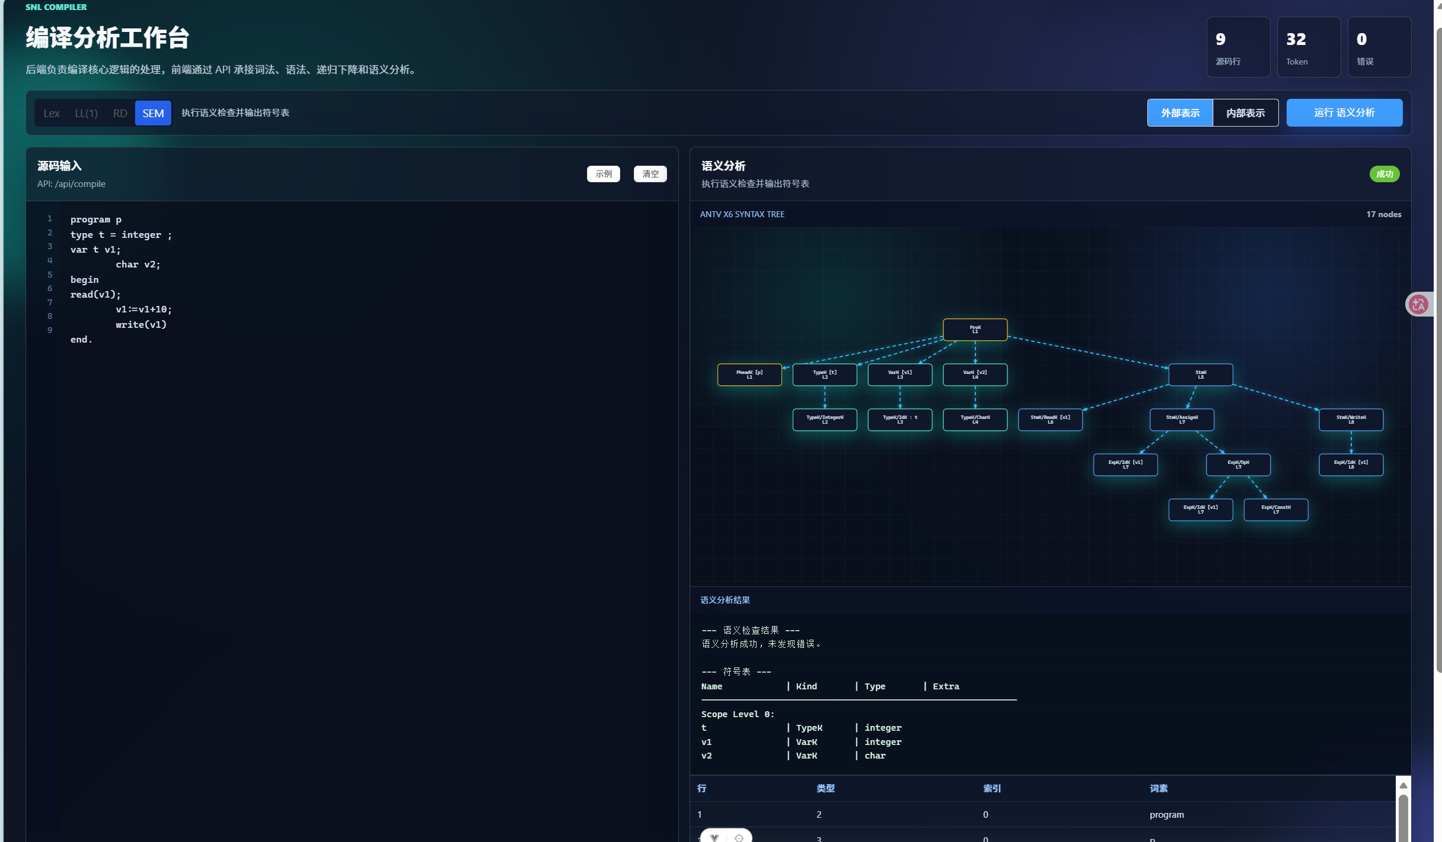
图13：语义分析 — 成功 + 符号表
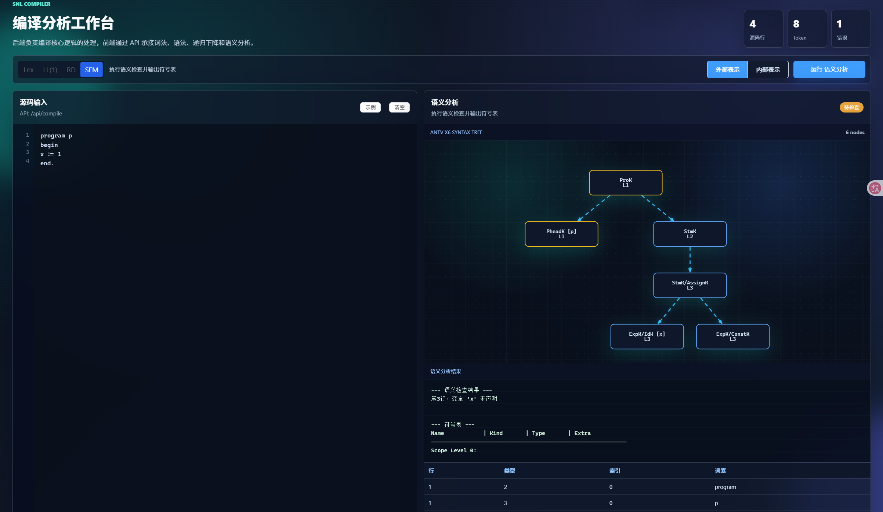
图14：语义错误 — 未声明变量
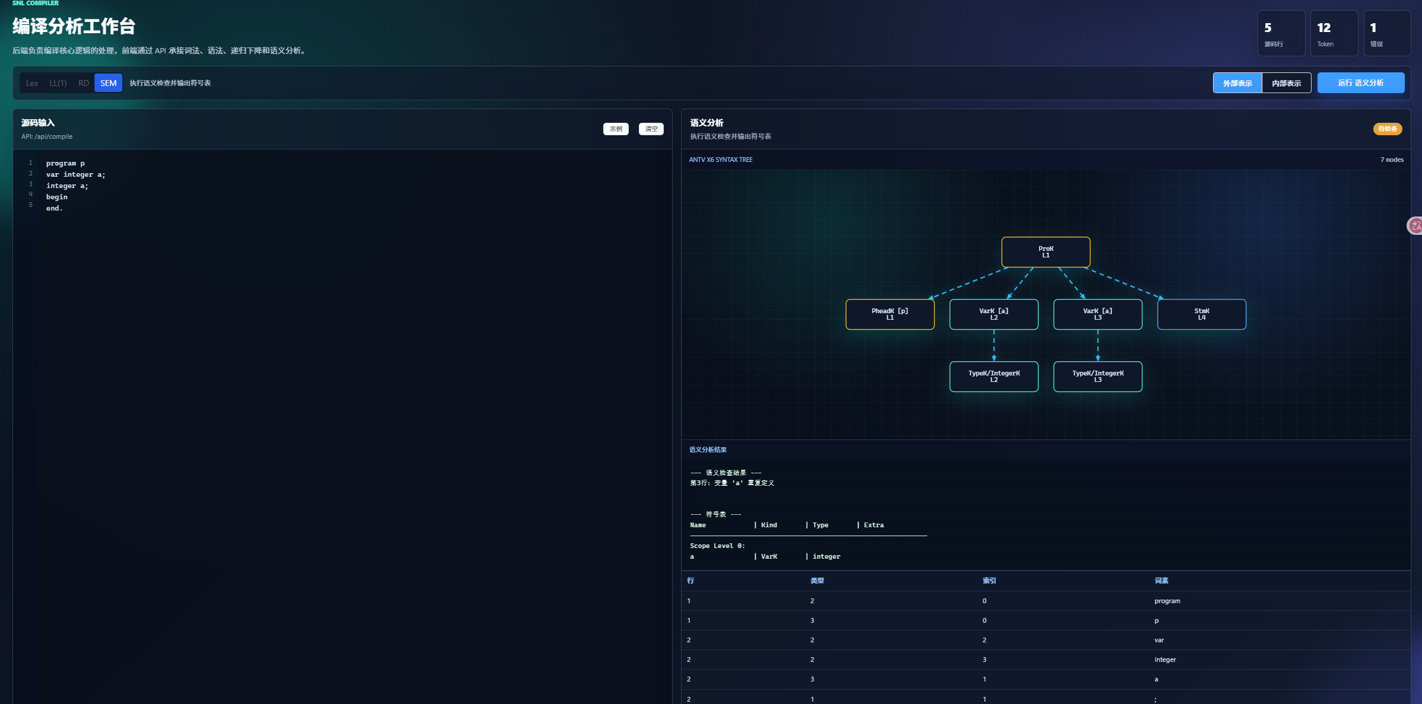
图15：语义错误 — 重复定义
源程序核心代码

